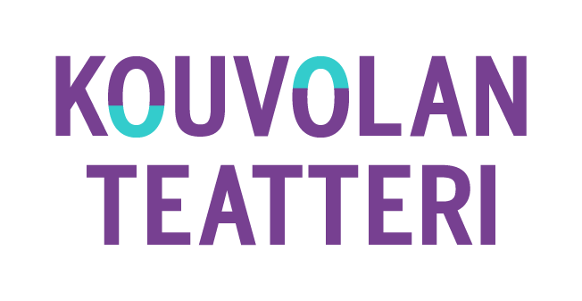
Avaustiedote 9.8.2022

Tervetuloa tutustumaan syksyn ohjelmistoon! Avajaisissa teatterilaiset tavattavissa ja lippuetuja.
KOUVOLAN TEATTERIN AVAJAISET TAITEIDEN YÖNÄ 19.8.

Kouvolan Teatteri avaa syyskautensa yleisöavajaisilla Taiteiden yö -tapahtuman yhteydessä perjantaina 19.8. kello 18–19. Yleisö on tervetullut suurelle näyttämölle kuulemaan tekijöiden mietteitä, musiikkia ja muita maistiaisia tulevasta ohjelmistosta. Tapahtumaan on vapaa pääsy ilman ennakkoilmoittautumista. Avajaisviikon aikana on lipputarjouksia, jotka julkaistaan myöhemmin.

Teatterin lippukassa palvelee elokuun ajan maanantaista perjantaihin kello 11–15. Poikkeuksena on Taiteiden yö 19.8., jolloin lippukassa on avoinna myös illalla kello 16–19.30.

Klassikoita ja raikkaita uutuuksia – tulossa neljä ensi-iltaa syksyllä
Suuren näyttämön syyskauden aloittaa 10.9. musikaaliklassikko Myrskyluodon Maija, joka nähdään ensimmäistä kertaa Kouvolassa. Tiina Luhtaniemen ohjaama rakastettu teos kertoo selviytymisestä, arkisesta elämästä ja ennen kaikkea rakkaudesta. Miika Nousiaisen menestysromaani Pintaremontti saa ensi-iltansa 22.10. Näytelmä on lämminhenkinen ja riemastuttava komedia, joka tarttuu ajankohtaisiin ilmiöihin ja ihmissuhteiden koukeroihin Johanna Sorjosen ohjaamana. Yleisön suosikki Joulushow viihdyttää uusilla ohjelmanumeroillaan 10.11. alkaen. Hauskan ja musiikillisen show´n ohjaa Satu Taalikainen.

Klubilla saa 15.9. kantaesityksensä Iira Halttusen viihdyttävä metsäaiheinen teos Ihan metsässä. Seppo Honkosen ohjauksessa kuullaan erilaisia näkökulmia ihmisten metsäsuhteesta uuden sukupolven äänellä. Teos on hyvin ajankohtainen, sillä parhaillaan vietetään Kymenlaakson metsäteollisuuden 150-juhlavuotta.

Syksyn vierailuesitykset julkaistaan elokuun aikana.

Muutokset teatterin henkilöstössä
Näyttelijä Panu Poutanen palaa elokuussa opintovapaalta. Näyttelijä Veli-Matti Karén jää vuorotteluvapaalle 28.2.2023 asti, ja hänen sijaisenaan toimii näytäntökauden ajan Johanna Heimonen. Uudeksi puvustomestariksi on valittu Helena Hankosalo pitkäaikaisen työntekijän Leila Kososen jäädessä syksyllä eläkkeelle. Kampaaja-maskeeraaja Satu Linerva siirtyy syksyn aikana tuotantosuunnittelijaksi, ja häntä sijaistaa Janika Rikkola. Pukija-ompelijan sijaisena aloittaa Emmi Kortelainen. Antti Haarala jatkaa teatterilla näyttämöteknikkona toistaiseksi voimassa olevalla sopimuksella.

Syksyn tuotannoissa nähdään vierailijoina koreografi Riikka Puumalainen, lavastaja Juho Lindström, ohjaaja Johanna Sorjonen, pukusuunnittelija Laura Dammert sekä näyttelijät Juha-Sakari Hippi, Kirsi Asikainen, Pinja Hahtola, Jussi Lankoski ja Irina Pulkka. Katso tarkemmat tiedot näytelmien työryhmistä: www.kouvolanteatteri.fi.

Lisätiedot
Anne Jokivirta, tiedottaja-tuottaja, 045 899 7775, anne.jokivirta@kouvolanteatteri.fi
Tiina Luhtaniemi, teatterinjohtaja, (05) 7400 350 tai 040 213 8503, tiina.luhtaniemi@kouvolanteatteri.fi

Mediakuvat: www.kouvolanteatteri.fi/teatteri/medialle

